刘宏图
一、个人简介
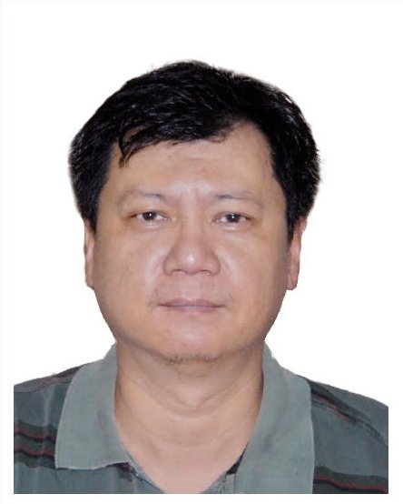
刘宏图，博士，研究员，博士生导师，科室主任。男，汉族，1968年3月生于北京市。1990年毕业于北京大学生物系，1999年于日本东京大学生命科学研究生院获得博士学位。长年从事分子生物学工作，涉及基因组学、植物端粒酶、信号传导系统等多个领域，在一流英文学术刊物上发表论文十余篇。于1998年在美国Madison举行的第9届国际岭南芥菜大会上，被邀请做了大会综合（symposium）演讲。在美国宾西法尼亚大学医学院癌研究所工作期间，从事了与肿瘤发生机理密切相关的FAS信号传导系统以及与p53相关的基础性研究。
归国后，与2006年11月从美国归国进入中国疾病预防控制中心病毒病预防控制所工作，与北京大学附属医院合作在人乳头瘤病毒与宫颈癌致癌机理方面进行了研究。结合HPV的DNA学诊断平台的建设和与北京大学的合作研究结果，于2007年3月在桂林举行的中华医学会第七届病毒学会议上受邀做了大会发言。与解放军总医院建立了长期的合作，致力于HPV与宫颈癌相关性的研究。在科室内建立了单纯疱疹病毒1型和2型、人巨细胞病毒以及EB病毒的综合检测平台，并建立了人乳头瘤病毒的检测平台。此外，作为子课题负责人完成了国家十一五科技支撑计划、十一五重大转染病专项和十二五重大传染病专项等科研工作的有关课题。作为国家专家积极参加教育工作。作为专家顾问委员会委员参加指导卫生部“全国基层生殖道感染防治培训项目”。2015年获得埃博拉出血热疫情防控先进个人奖励。
二、主要研究方向
肿瘤病毒、肿瘤免疫
三、代表性科研项目
十一五科技支撑计划、
十一五重大转染病专项
十二五重大传染病专项
四、代表性论文、成果（2011年以来）
- 崔明辰，李颖，赫欣，王晓莉，王立东，刘宏图.林州市地区食管癌活检组织中人乳头瘤病毒的研究.中华实验和临床病毒学杂志，2011,1:39-41.
- 边立华，李颖，王晓莉，吴晓舟，宋磊，刘宏图.机会性筛查人群中高危型人乳头瘤病毒与宫颈病变相关性的分析. 中华实验和临床病毒学杂志，2011,2:89-91.
- Luo L, Nie K, Yang MJ, Wang M, Li J, Zhang C, Liu HT, Ma XJ. Visual detection of high-risk human papillomavirus genotypes 16, 18, 45, 52, and 58 by loop-mediated isothermal amplification with hydroxynaphthol blue dye. J Clin Microbiol. 2011 Oct;49(10):3545-50.
- Guo Y, Song L, Liu H. Cervical clear cell adenocarcinoma infected with human papillomavirus type 18 in an adolescent. J Pediatr Adolesc Gynecol. 2014 Feb;27(1):e1-3
- 李浩，陶晓燕，朱武洋，吕新军，申辛欣，王力华，于鹏程，唐青，刘宏图. 我国实验室确诊狂犬病输入病例诊断及感染来源分析. 中华实验和临床病毒学杂志.2015, 29(2):157-159.
- LI Hao, GUO Zhen Yang, ZHANG Jian, TAO Xiao Yan, ZHU Wu Yang, TANG Qing, and LIU Hong Tu. Whole genome sequencing and comparisons of different Chinese rabies virus lineages including the first complete genome of an Arctic-like strain in China. Biomedical and Environmental Sciences.2016；29(5):77-84.
- 姜芬 ,纪培丽,宋磊 ,刘宏图.人乳头瘤病毒 51 型检测及病毒基因组全长扩增分析 [J]. 中华实验和临床病毒学杂志 ,2015,29(3):228 -231.
- 黄岳 ,纪培丽 ,宋磊 .男性外生殖器脱落细胞的人乳头瘤病毒检测.[J]. 中华实验和临床病毒学杂志 ,2015,29(3):280 -293.
- 纪培丽 ,姜芬 ,李颖 ,刘宏图 .人乳头瘤病毒 39 型的人群分布特征研究 [J]. 中华实验和临床病毒学杂志 (接收)
- LI Ying, HUANG Ke, JI Pei Li, TANG Meng Yao, SONG Lei, LIU Hong Tu. Cervical Infection of Oncogenic Human Papillomavirus (HPV) Types in Beijing, China. Biomed Environ Sci. (Accepted)
- 李颖，唐梦瑶，周玲，廖秦平，刘宏图. 中国大陆地区人乳头瘤病毒52型基因突变和型下分类的研究. 中华实验和临床病毒学杂志.（接收）

